МАОУ «Школа №79 им. Н.А. Зайцева»

Адрес:
ул. Зайцева ,д.18-а (1 корпус) ул. Стрелковая,81 (2 корпус) ул. Машинная,37 (3 корпус) Тел. секретаря 1 корпуса :
215-99-79
Директор: Каславская Тамара Николаевна
Заместители директора по УВР:
1 корпус
Степанова Светлана Петровна (нач.школа)
2 корпус
Кадацкая Александра Геннадьевна (нач.школа)
3 корпус
Ольнёва Ольга Николаевна
(нач.школа)

Официальный сайт школы : https://sh79-nnov.gosuslugi.ru

Что необходимо иметь каждому
первокласснику (все принадлежности и вещи ребенка лучше подписать !!!):
Школьная форма
мальчики: синий жилет с логотипом школы, синие брюки, рубашки или водолазки белого и пастельных тонов; по желанию синий кардиган. девочки: 1 вариант – синий жилет с логотипом школы, синяя однотонная или синяя в бело- красную клетку юбка; 2 вариант- синий сарафан с логотипом школы; к этим комплектам блузки и водолазки белого и пастельных тонов), по желанию синие брюки, синий кардиган.
Спортивная форма и обувь для улицы и для
зала в подписанном мешке.
Сменная обувь (не кроссовки) в подписанном тканевом мешке
Удобный, лёгкий и практичный ранец, в нём :
- Папка для тетрадей
- Пенал, ручки только шариковые с резиновой или ребристой насадкой для пальчиков, простые карандаши, цветные карандаши (не менее 12 цветов), ластик, точилка, фломастеры при необходимости.
- Обложки для тетрадей и учебников
Тетради в клетку и в линейку закупаются по решению род.комитета индивидуально или централизованно на класс.
Папка для технологии и рисования
* цветная бумага, цветной и белый картон (всё по 1 пачке)
- пластилин (не менее 6 цветов), доска для лепки, стек
- клей белый в тюбике и клей- карандаш, кисть для клея
*циркуль, ножницы с тупыми концами для правшей (левшей)
- клеёнка размером на 1\2 парты
- при необходимости - природный материал, ткань, иголки , нитки и т.п.
- краски акварельные не менее 6-10 цветов, при необходимости – гуашь;
- тонкий альбом * баночка –непроливайка;
- кисточки для рисования из натуральной щетины разной толщины (не менее двух).

Памятка для родителей
будущих

первоклассников

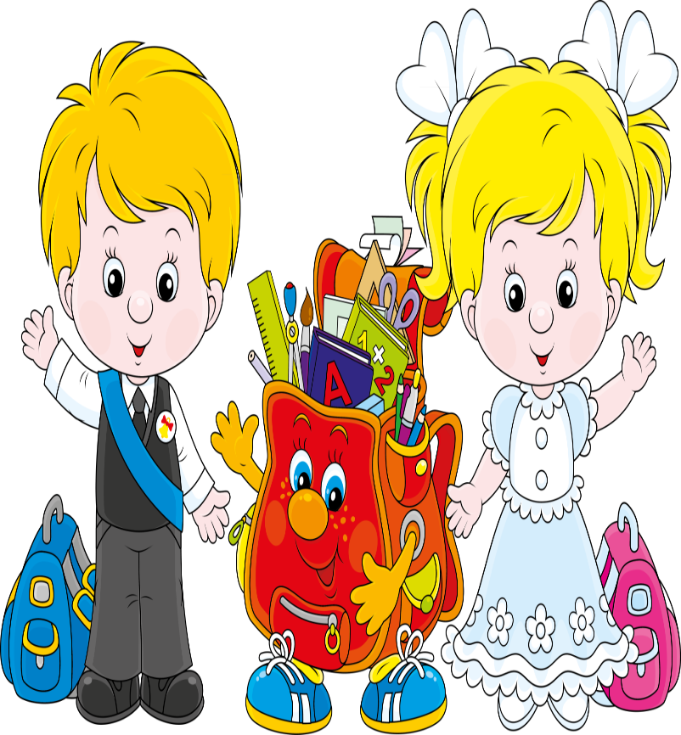

В школу пришел первоклассник.
Новый, заманчивый мир открывается перед ним.

Уважаемые родители, ПОМНИТЕ!
- АДАПТАЦИЯ !!! Изменяется вся жизнь ребенка: все подчиняется учебе, школе, школьным делам и заботам. Приспособление (адаптация) ребенка к школе происходит не сразу. Наличие в семье четких внутренних правил способствует АДАПТАЦИИ! За полгода до школы постарайтесь выработать новые правила, по которым вскоре будет жить вся семья: установите режим дня школьника , способы его соблюдения; по –новому распределите права и обязанности каждого члена семьи.
У ребёнка должен быть не только свой уголок для игр, но и уголок для домашних занятий (удобный письменный стол и стул, правильное освещение)
- АТМОСФЕРА ДОМА! Напоминаем, что родительское отношение к будущему учителю влияют на психическое и физическое благополучие ребёнка и его дальнейшие успехи. Советуем родителям не говорить детям о тревогах и опасениях по поводу поступления их детей в первый класс, формируя у них неправильное представление о школе, а, наоборот, рассказывать детям о том
интересном, что они узнают и чему там научатся.
- ТРЕНИРОВОЧНЫЕ ЗАНЯТИЯ. Ребенку- первокласснику не должно быть скучно при выполнении тренировочных заданий дома, с ним надо продолжать играть, ведь игра – это ведущий вид деятельности ребенка 6,5-7,5лет. Поэтому советуем родителям научить детей играм, вырабатывающим у них способность следовать правилам, управлять своим вниманием, памятью и контролировать действия. Заниматься с ребенком нужно так, чтобы ему было интересно и комфортно. Занятие не должно длиться более 35 минут (с двумя физкультминутками). Не заставляйте ребёнка читать или писать сверх меры. Читайте ему вслух или его попросите прочитать вслух что-то интересное, пересказать то, что он запомнил во время уроков в школе. Похвалите его даже за самый маленький успех.
- ПРАВИЛЬНАЯ РЕЧЬ, ТРЕНИРОВАННЫЙ УМ И РУКИ РЕБЁНКА!!! «Ум и речь ребенка находятся на кончиках пальцев». У ребёнка – школьника не может быть плохого звукопроизношения и неправильной речи. Все дефекты речи должны быть исправлены до школы. Напоминаем родителям о необходимости проведения массажа пальцев или пальчиковой гимнастики, тренировки руки ребёнка с помощью штриховки, рисования, лепки, игре в пазлы или конструктор. Не переучивайте
левшей, они научатся писать и левой рукой.
Тренируйте познавательную сферу ребёнка (память, мышление, восприятие) с помощью игровых заданий (например, запомни 10 слов, найди отличия на картинках, скажи чем предметы отличаются или чем они похожи т.д.)
- ШКОЛЬНАЯ ДИСЦИПЛИНА!!! Воспитывайте в детях усидчивость и внимание, умение подчиняться требованиям старших, отвечать на вопросы, доброжелательно относиться к окружающим, поговорите о правилах поведениях в школе.
- ВЗАИМОДЕЙСТВИЕ УЧИТЕЛЯ И РОДИТЕЛЕЙ!!! Рекомендуем родителям помочь учителю организовать интересную жизнь класса: совершать с детьми экскурсии, водить их на выставки и в театры, ходить в походы, записаться в детскую библиотеку. Всё увиденное и услышанное превращается в знания, то постепенно расширяется круг интересов ребенка. Успехи детей – это огромный каждодневный труд не только учителя, но и родителей.

